Juli 2026
PRESSE INFORMATION

Professionelle Badplanung beginnt mit hochwertigen Produktdaten

ARGE sorgt für durchgängige Planungssicherheit vom Hersteller bis zum Endkunden

Die Qualität einer Badplanung entscheidet sich lange bevor das erste Produkt eingebaut wird: nämlich bei den zugrunde liegenden Produkt- bzw. Planungsdaten. Damit Sanitärprodukte in professionellen Planungsprogrammen vollständig, aktuell und realitätsnah dargestellt werden können, stellt die ARGE Neue Medien seit über 30 Jahren ein einheitliches Datenmodell sowie die qualitätsgesicherte Verteilung von Badplandaten bereit.

Davon profitieren Hersteller ebenso wie Softwarehäuser, Fachhandwerker, Fachgroßhändler, Planungsbüros und letztlich auch die Endkunden.

Nach erfolgreicher Qualitätsprüfung werden die Badplandaten automatisiert an die angeschlossenen Softwarepartner verteilt und stehen dort unmittelbar für die Planung zur Verfügung. Über 20.000 Anwender arbeiten mit diesen Daten in professionellen Badplanungsprogrammen. Hersteller müssen ihre Daten nur einmal bereitstellen und erreichen damit sämtliche relevanten Planungslösungen.

Für das Fachhandwerk und den Fachgroßhandel bedeutet dies eine deutlich höhere Planungssicherheit. Produkte stehen aktuell und vollständig zur Verfügung, Varianten lassen sich zuverlässig konfigurieren und Planungen können ohne aufwändige Rückfragen oder nachträgliche Korrekturen erstellt werden. Gleichzeitig erhalten Endkunden eine realitätsnahe 3D-Darstellung ihres zukünftigen Badezimmers, was Entscheidungen erleichtert und die Beratung unterstützt.

Auch für Hersteller bietet die zentrale Datenpflege erhebliche Vorteile. Aktualisierungen gelangen automatisiert in alle angeschlossenen Planungsprogramme, wodurch Pflegeaufwand reduziert und die Sichtbarkeit der eigenen Produkte in der professionellen Planung nachhaltig erhöht wird.

Benjamin Dreier, zuständig für das Marketing bei Bette, unterstreicht die Bedeutung hochwertiger Planungsdaten: „Für uns als Hersteller von Badewannen, Duschflächen und Waschtischen ist es entscheidend, dass unsere Produkte dort sichtbar und planbar sind, wo Badentscheidungen entstehen: direkt in der professionellen Planung. Die ARGE-Badplanung bringt unsere geprüften Produktdaten in die Planungsprogramme der Softwarepartner und macht sie für Handwerker, Großhändler und Planer einfach nutzbar. So werden unsere Produkte nicht nur als Artikelnummer geführt, sondern als reale, planbare Lösung im Bad erlebbar. Gerade bei Formen, Einbausituationen, Designvarianten und Farben ist diese Qualität der Daten entscheidend. Denn erst durch präzise Produktinformationen und realitätsnahe Darstellungen lassen sich Materialien, Oberflächen und Farbkonzepte sicher beurteilen und stimmig in die Badplanung integrieren. Das schafft Vertrauen beim Planer ebenso wie beim Endkunden."

Die ARGE unterstützt Hersteller dabei mit einem umfassenden Leistungspaket – von der Datenaufbereitung über die Qualitätssicherung bis zur automatisierten Verteilung an die angeschlossenen Softwarehäuser.

Ergänzende Informationen, technische Hinweise und Ansprechpartner rund um die professionelle Badplanung stehen auf der Kompetenzplattform argebp.com kostenlos zur Verfügung.

Bildmaterial



Bildunterschrift: Ein Flyer rund um die Badplanung kann kostenlos bei der ARGE abgerufen werden

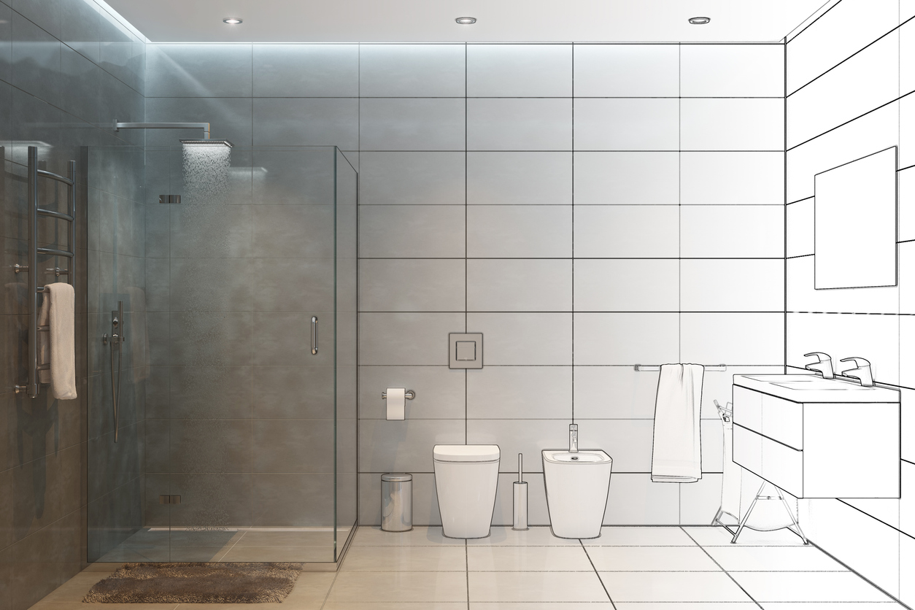

Bildunterschrift: Die Badplanung entscheidet sich lange vor dem Einbau der Produkte –
nämlich bei hochwertigen Planungsdaten. Und die gibt es nur bei der ARGE.

Mehr Informationen
ARGE Neue Medien
www.arge.de
www.argebp.com
374 Wörter

Abdruck frei. Beleg erbeten.

